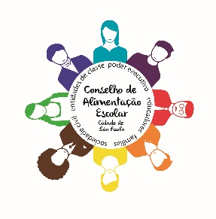

CONSELHO DE ALIMENTAÇÃO ESCOLAR
DA CIDADE DE SÃO PAULO

RELAÇÃO DOS CANDIDATOS APTOS A PARTICIPAREM DA ELEIÇÃO DO CONSELHO DE ALIMENTAÇÃO ESCOLAR MANDATO 2021 - 2025
Entidades dos docentes, discentes ou trabalhadores na área de educação do Município de São Paulo.
NOME DO CANDIDATO
José Corsino da Costa
Ricardo Cardoso de Moraes
Marcia Fonseca Simões
Geraldo Guedes Fagundes
Maria Vilany Rodrigues da Silva
Christian Silva Martins de Melo Sznick
Paulo Soares da Rocha
Débora Dimitrov Pedromo Domiciano
Rosana de Oliveira Nascimento
Carla Marina Inoue
Eduarda Izabel Sacramento Kaiser
Djalma Maria Prado
Alvina Vicente
Marizette Duca Pessoa
Olga Romero

Representantes de Pais de Alunos e ou Responsáveis
NOME DO CANDIDATO

Cinthia Ferreira da Silva
Maria Carolina de Camargo Schlittler
Mariane Soares Gennari
Thalita Cogo Pires
Marcelo Ferreira dos Santos
Natalia Souza Martins de Jesus
Oscar Ferreira da Silva Filho
Ailton Ferreira dos Santos Amorim
Talita Karen Pereira Marciano
Carolina Aurelio Borges
Lalis Reis Auriccho
Elizabeth Batista Fonseca

Representantes indicados por entidades civis organizadas.
NOME DO CANDIDATO
Marcos Augusto Ferreira Marques
Patricia Oliveira Vieira
Ana Maria Ruiz Tomazoni
José Maria Manoel Filho
Dulcinea Aparecida Carvalho da Silva
Talissa Vieira de Andrade
Rita Helena Bueno Pinheiro
Lucimara Luiz Costa

Weruska Davi Barrios
Joice Neris Ribeiro Pozenato
Daniela Bicalho Alvarez
Livia da Cruz Esperança
Nestor Soares Tupinambá

Casa dos Conselhos
Rua Taboão, 10 – Sumaré, São Paulo/SP - CEP 01256-020
Telefones: 11 3803-5019/3803-5011 E-mail: smecae@sme.prefeitura.sp.gov.br
Portal https://educacao.sme.prefeitura.sp.gov.br/conselho-de-alimentacao-escolar/

